***Задания для детей логопедической группы №4 с 13.04.2020-19.04.2020г.***

1.Артикуляционная гимнастика для каждого своя, выданная ранее.

Можете выполнить интересную артикуляционную гимнастику вместе со мной, видео выложено в родительской группе в Viber.

2.Упражнения для развития правильного речевого выдоха: «Мыльные пузыри».

3.Речевой материал повторять от предыдущих заданий, для уточнения можете написать мне в Viber, или позвонить по мобильному телефону: 8-920-655-25-04

4.Упражнение «Пёстренькая курочка» (массаж ладоней)

*Взять маленький мячик с шипами или грецкий орех,*

*катать в ладонях, приговаривая:*

Пёстренькая курочка нам снесла яичко.

Мы с яичком поиграем, мы яичко покатаем.

Покатаем, не съедим, мы яичко отдадим.

5.Тема «Весенние сельскохозяйственные работы». Вспомнить с ребёнком

названия сельских профессий: тракторист, скотник, доярка, конюх, телятница,

комбайнёр. Помогите малышу ответить на вопросы:

а) Где зимуют коровы? (На ферме.)

б) Кто ухаживает за ними? (Скотник, доярка, телятница.)

в) Что делает доярка? (Доярка доит коров.)

г) Что делает телятница? (Телятница ухаживает за телятами.)

д) Что делает конюх? (Конюх ухаживает за лошадьми.)

Побеседовать о домашних птицах и их птенцах.

Для детей старшего дошкольного возраста стр.117,118 в тетради логопедических заданий.

Для детей среднего дошкольного возраста стр.78-81; 86,87. в тетради логопедических заданий.

Пролистав страницы вниз увидите листы с заданиями, это для тех, кто не имеет в данный момент этих тетрадей под рукой.

6.В преддверии праздника предлагаю изготовить пасхальную корзину, проявите свою фантазию и творческие способности. Фото с поделками присылайте мне на Viber.

***Со светлым праздником, с Пасхой Христовой! Мира и добра!***

***Учитель-логопед Марина Васильевна***

Детеныши домашних животных. Пересказ.

1. Сделай пальчиковую гимнастику: Изобрази домашних животных по рисункам.

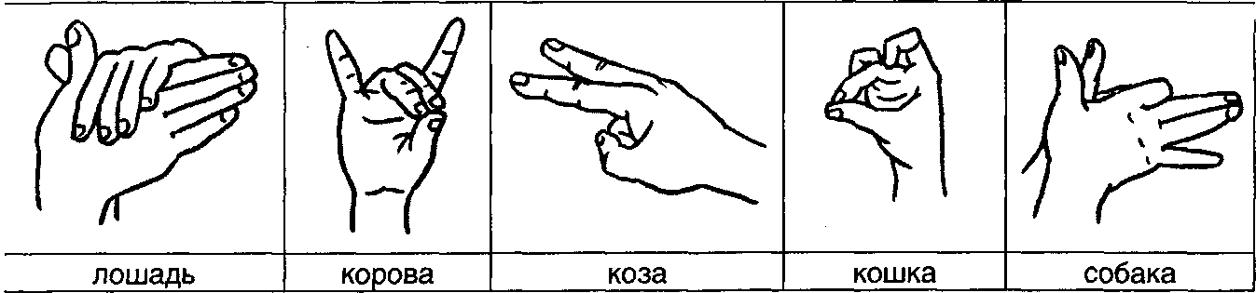

2. Рассмотри картинку и дай полные ответы на вопросы:

* Кто это? (Это телята.)
* Где живут телята? (Телята живут в телятнике.)
* Кого много в телятнике? (В телятнике много телят.)
* К кому пришли ребята? (Ребята пришли к телятам.)
* По кому дети соскучились? (Дети соскучились по телятам.)
* Кого они кормят? (Они кормят телят.)
* За кем ухаживают ребята? (Ребята ухаживают за телятами.)
* О ком дети заботятся? (Дети заботятся о телятах.)



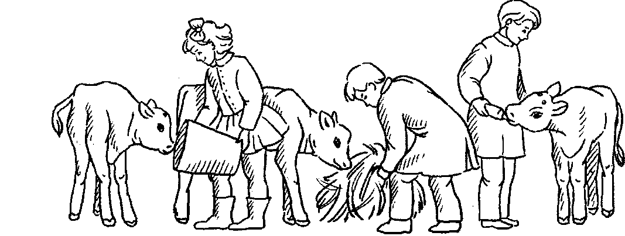

* 1. Рассмотри картинку и дай полные ответы на вопросы:
* Что делает Вика? (Вика поит теленка водой.)
* Почему Вика поит теленка водой? (Вика поит теленка водой, потому что теленок хочет пить.)
* Что делает Петя? (Петя кормит теленка травой.)
* Почему Петя кормит теленка травой? (Петя кормит теленка травой, потому что теле­нок голодный.)
* Что делает Коля? (Коля поит теленка молоком.)
* Почему Коля поит теленка молоком? (Коля поит теленка молоком, потому что теленок маленький.)

1. Послушай рассказ, перескажи его и придумай ему название:

У Вики, Пети и Коли мама работает на ферме. Она телятница.

Дети пришли в телятник и помогают маме ухаживать за телятами.

Вика поит черного теленка водой. Петя кормит белолобого теленка травой. Коля поит черноголового теленка молоком.

Дети хорошо заботятся о телятах. У мамы растут замечательные помощники.

Домашние птицы и их птенцы.

1. Рассмотри картинки. Назови, кто на них нарисован.

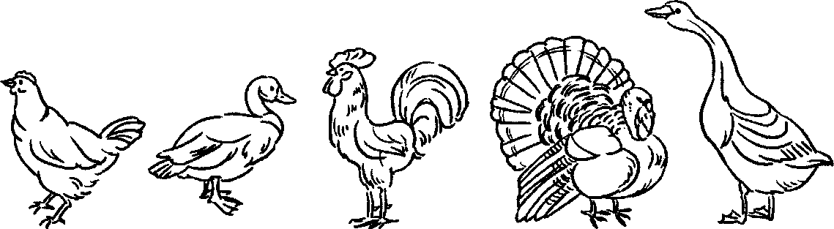

2. Скажи, кто они все вместе.

* 1. Дай полные ответы на вопросы:
* Почему их называют домашними?
* Где живут домашние птицы на птицеферме? (На птицеферме домашние птицы живут  
  в птичнике.)
* Кто за ними ухаживает на птицеферме? (На птицеферме за ними ухаживает птичница.)
* Чем их кормят?
* Какую пользу приносят домашние птицы?
  1. Угадай по силуэтам и назови, кто это. Скажи, кто они все вместе.

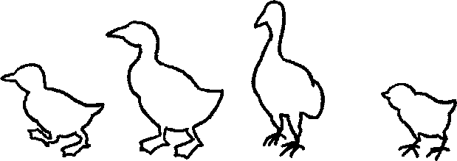

* 1. Назови птенцов домашних птиц с числами 1,2,5. (Один цыпленок, два цыпленка, пять цыплят. И т.д.)
  2. Рассмотри картинки и послушай рассказ «Как утки курам помогли».

Однажды курица с цыплятами и утка с утятами пошли гулять, червяков искать. Гуляли они, гуляли и подошли к берегу реки. Захотели утки и куры перебраться на другой берег, да куры плавать не умеют. Что же им делать?  
Думали они, думали и придумали...

Ответь на вопросы:

* Что же придумали утки и куры, чтобы перебраться на другой берег?
* Чем закончилась эта история?

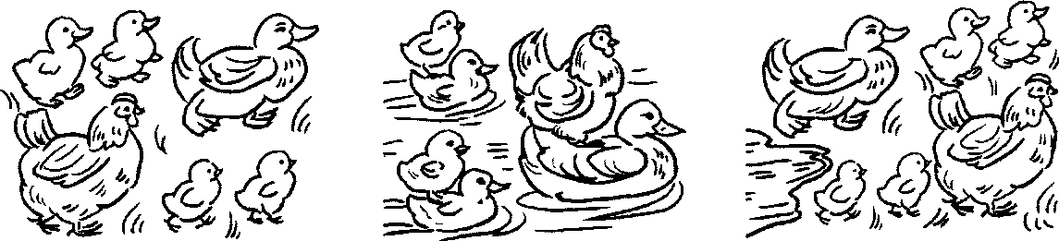

7. Перескажи весь рассказ.